**建筑声环境分析报告（改造后）**

|  |  |
| --- | --- |
| 工程名称 | 恒氧·恒净— 后疫情时代校园建筑“智慧谷”零能耗设计 |
| 设计编号 | YBA50097 |
| 建设单位 | 桂林电子科技大学 |
| 设计单位 | 桂林电子科技大学 |
| 设 计 人 |  |
| 审 核 人 |  |
| 审 定 人 |  |
| 设计日期 | 2022年12月27日 |

|  |  |
| --- | --- |
| 采用软件 | 建筑声环境SEDU2022 |
| 软件版本 | 20210808（SP1） |
| 研发单位 | 北京绿建软件股份有限公司 |
| 正版授权码 | T13978720052 |

# 1 工程设置

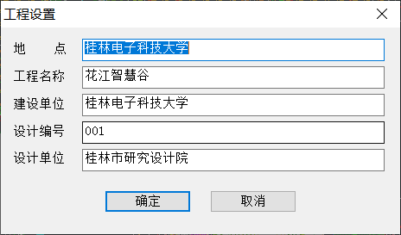

# 2 评价标准

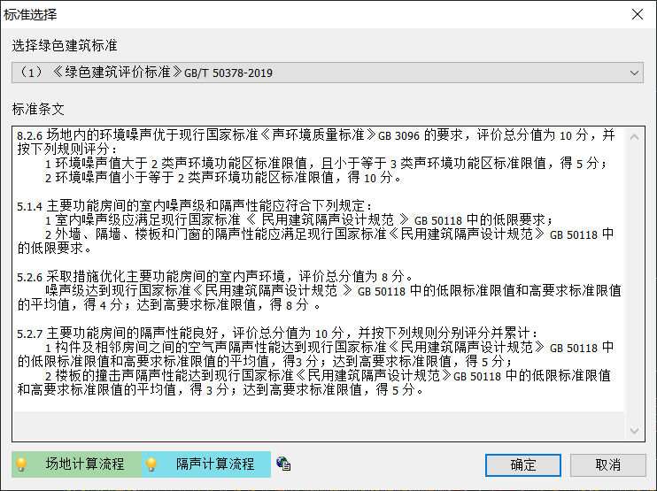

# 3 室外场地噪声

## 3.1 室外昼间噪声平面图

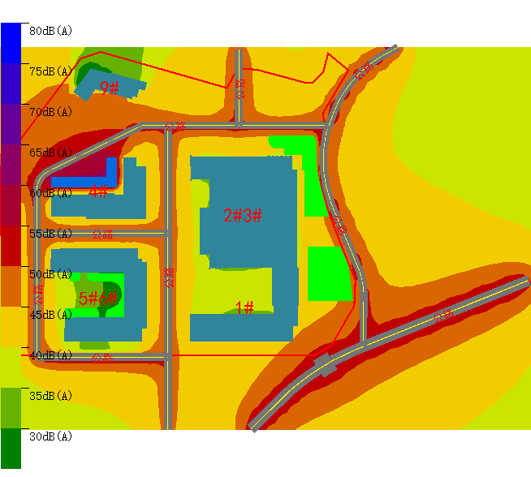

## 3.2 室外昼间噪声三维图

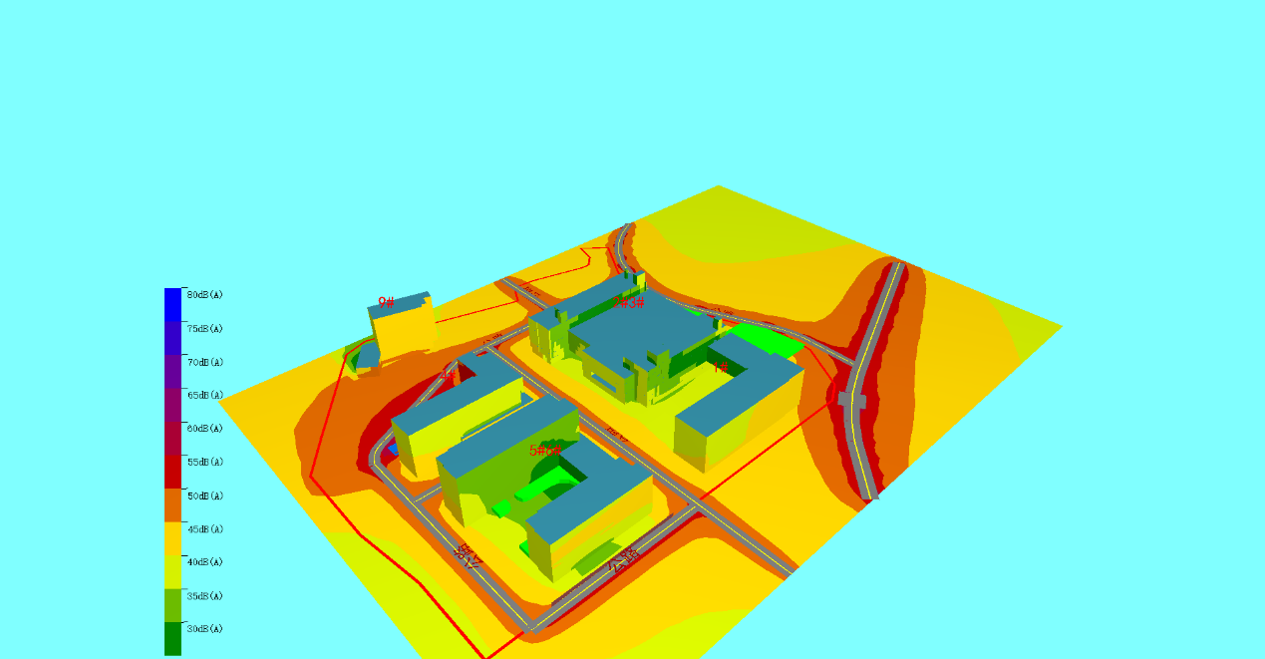

## 3.3 室外夜间噪声平面图

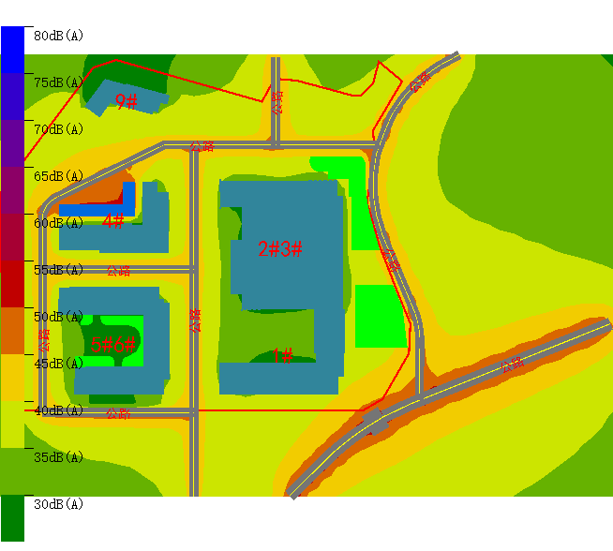

## 3.4 室外夜间噪声三维图

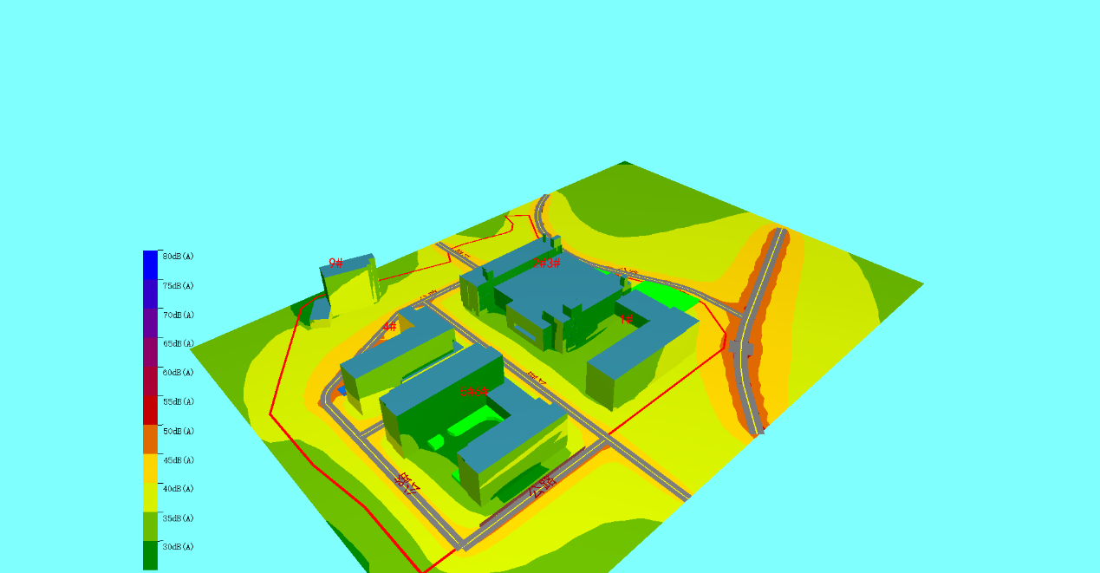

# 4 噪声敏感建筑噪声分布情况

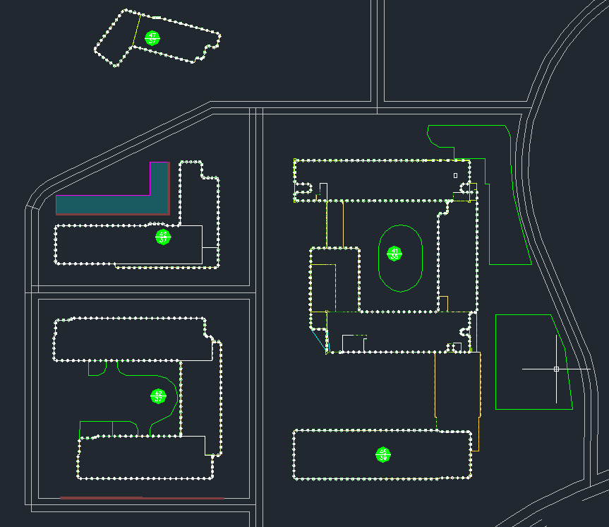

1#室外噪声昼间/夜间最大值为45/39dB；

2#3#室外噪声昼间/夜间最大值为41/35dB；

4#室外噪声昼间/夜间最大值为42/37dB；

5#6#室外噪声昼间/夜间最大值为42/37dB；

9#室外噪声昼间/夜间最大值为47/37dB；

增加部分部分绿化带和声屏障，优化了室外噪声，各个建筑昼夜间噪声环境噪声值均小于2类声环境功能区标准限值。

# 5 室内隔声检查

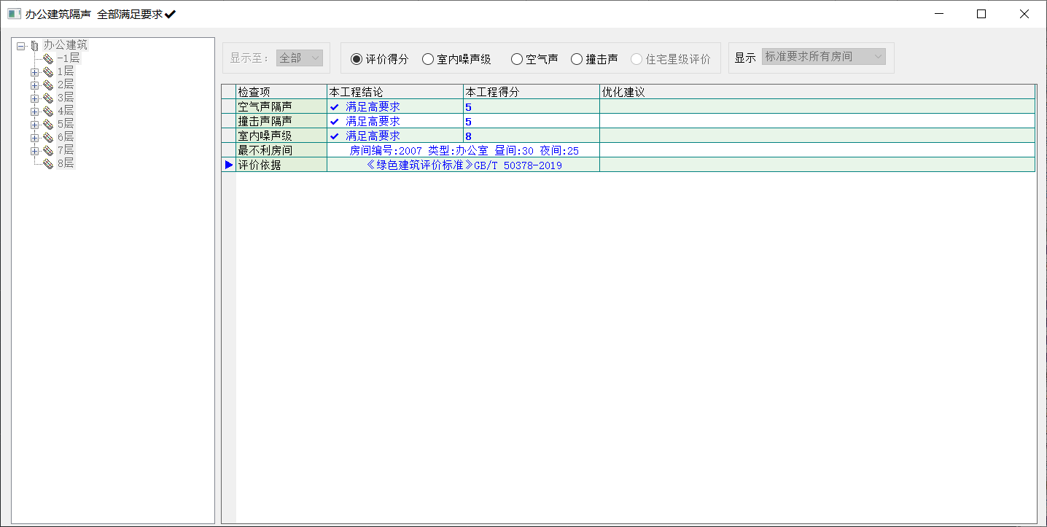

改造后：通过调整外窗和楼板的构造，提高隔声性能，满足高要求